ET-3200型便携式沼气分析仪
一、便携式沼气分析仪器简要介绍：
我公司推出一系列：高精度微量气体分析仪。
其中此款仪器为：便携沼气分析仪ET-3200
本仪器采用模块化设计，较传统仪器取消了恒温盒，以特殊算法减小温度对NDIR传感器的影响，实现传感器漂移自动修正，在延续上一代产品高精度、无耗材等优势的同时，体积减小75%，重量减小60%，小巧出众，是进行现场测试及实验室气囊取样分析的最佳选择。广泛运用于石油、化工、电力、医药、船舶、环保、冶金、节能、煤炭、高校实验室等行业。
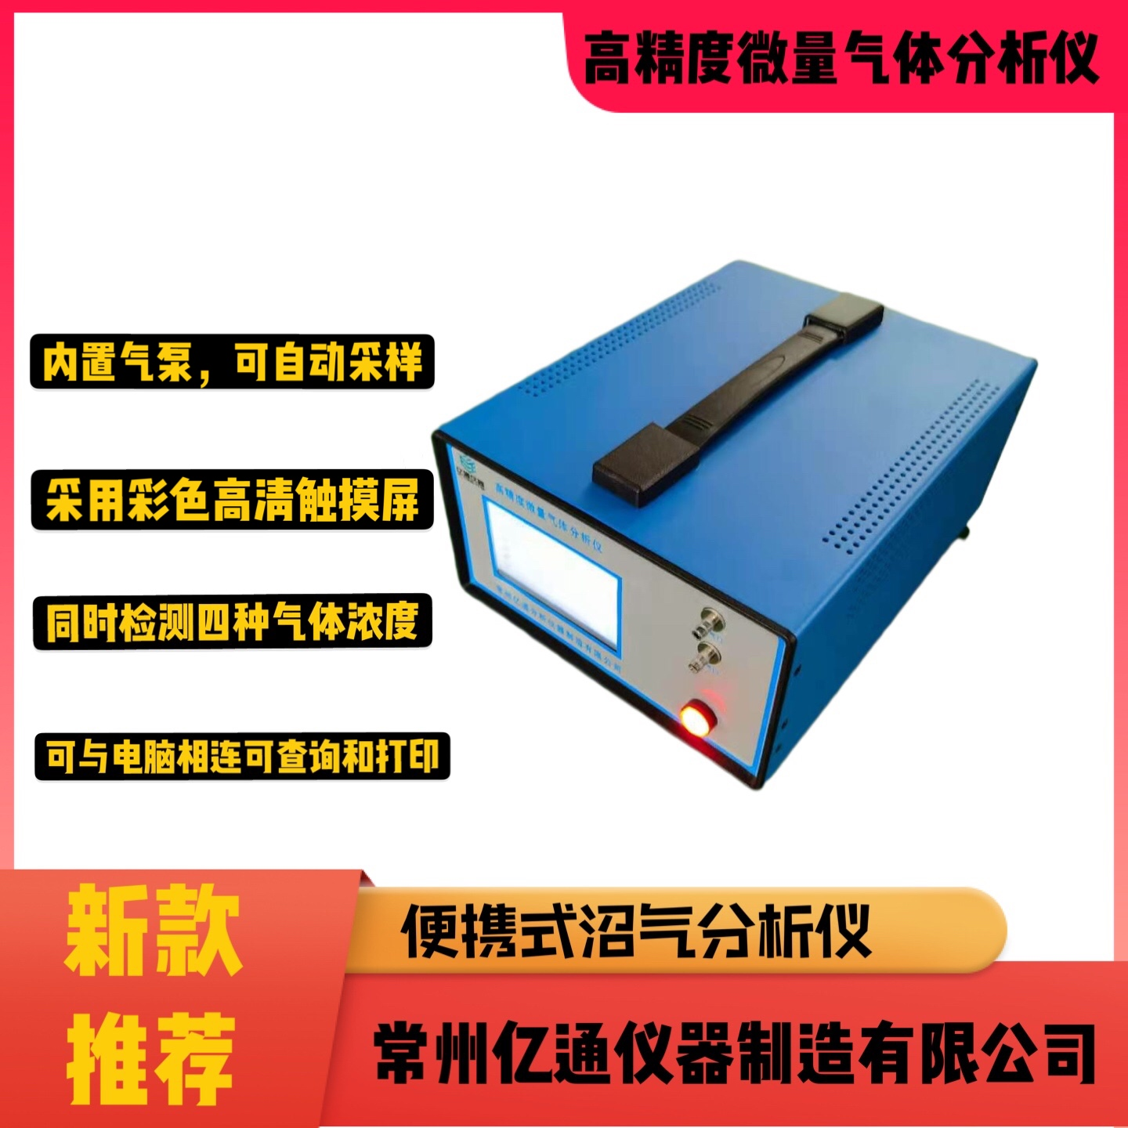
- 便携式沼气分析仪器产品功能特点：
◆传感器模块化设计，同时检测CH4、CO2 、H2S、O2的体积浓度。
◆具有数据接口可以和电脑相连，能够将采集数据通过电脑查询和打印。
◆采用彩色高清触摸屏，进行数据显示和数据存储。
◆仪器有内置气泵，可以自动采样。
◆采用锂电池，可充电可更换。

测量指标 | CH4、 CO2 、H2S、 O2
- 量程 | CH4:(0-100)% CO2:(0-50)%
- 量程 | H2S:(0-9999)ppm O2:(0-25)%(量程均可选)
精度 | CH4 、CO2 ±2%FS H2S、 O2 ±3%FS
供电 | 直流供电5V/4A
通讯 | USB接口
三、便携式沼气分析仪器产品技术参数：

常州亿通分析仪器制造有限公司

